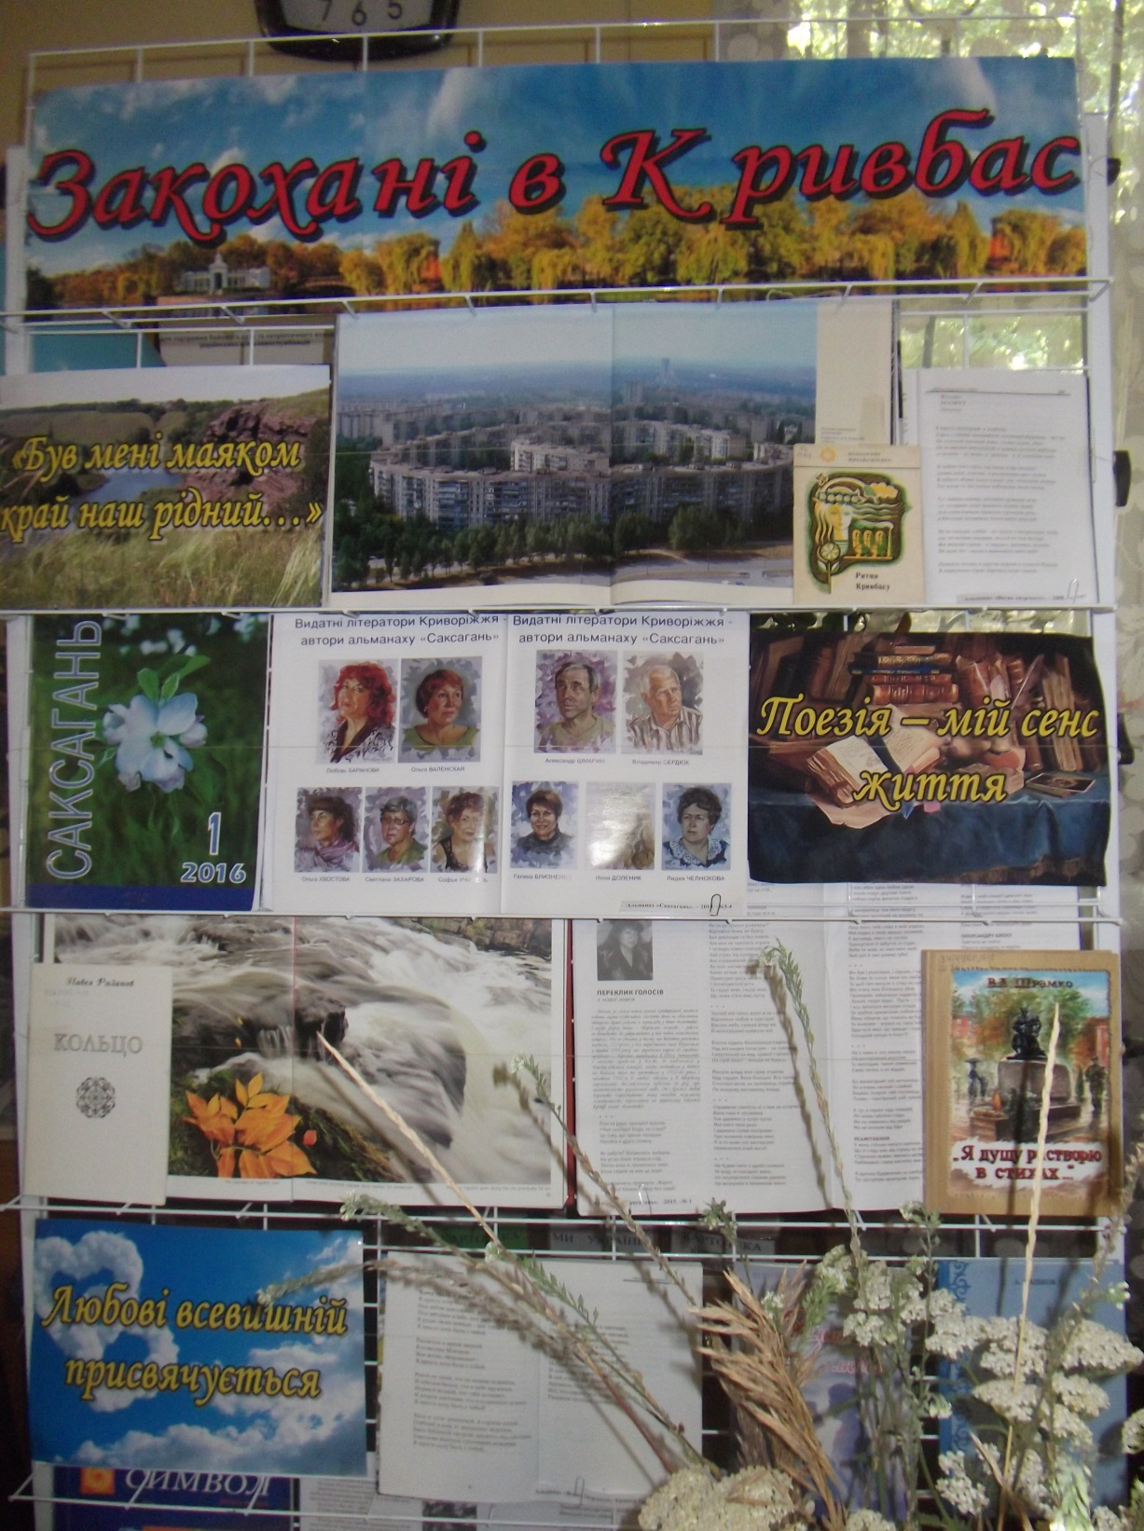

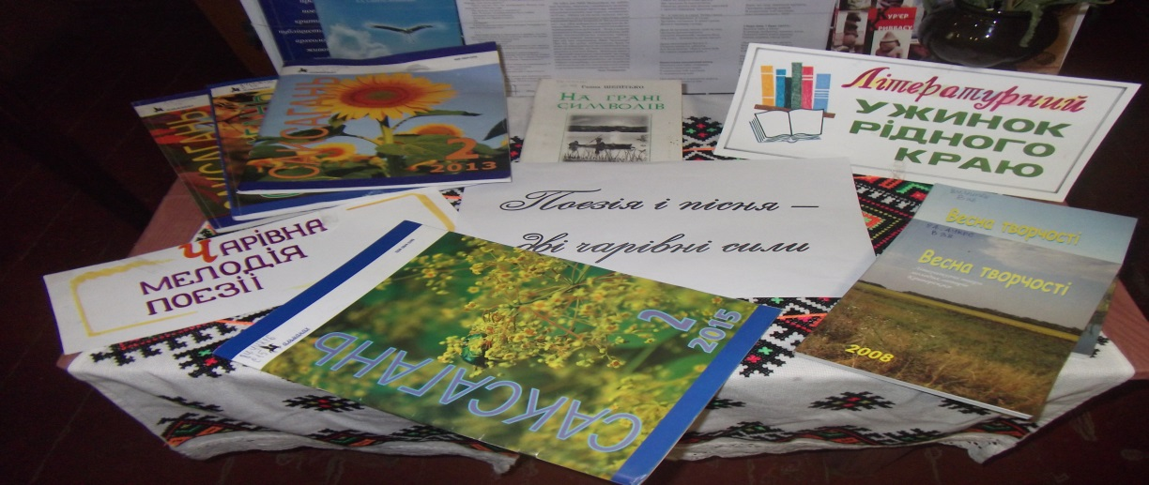

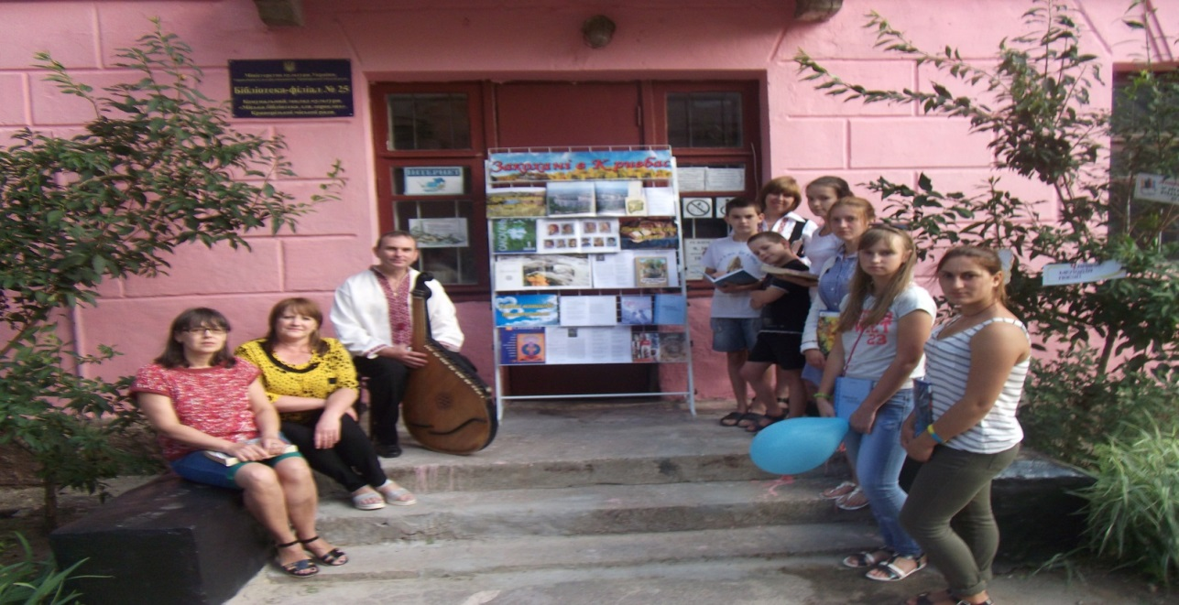

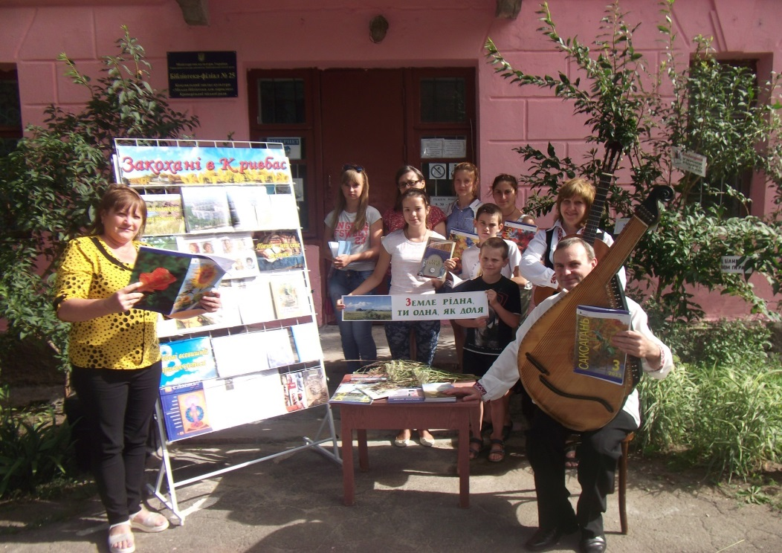



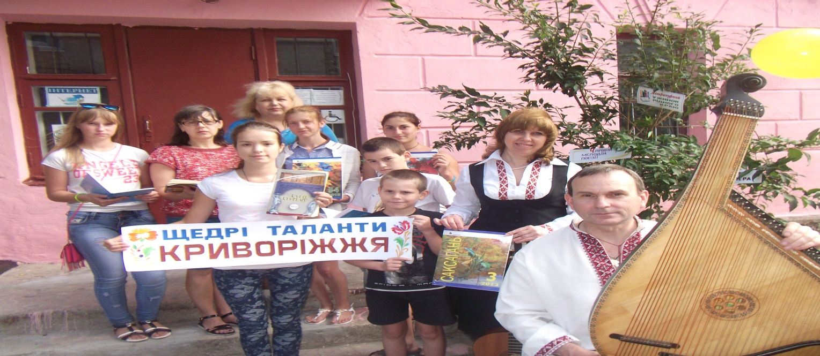

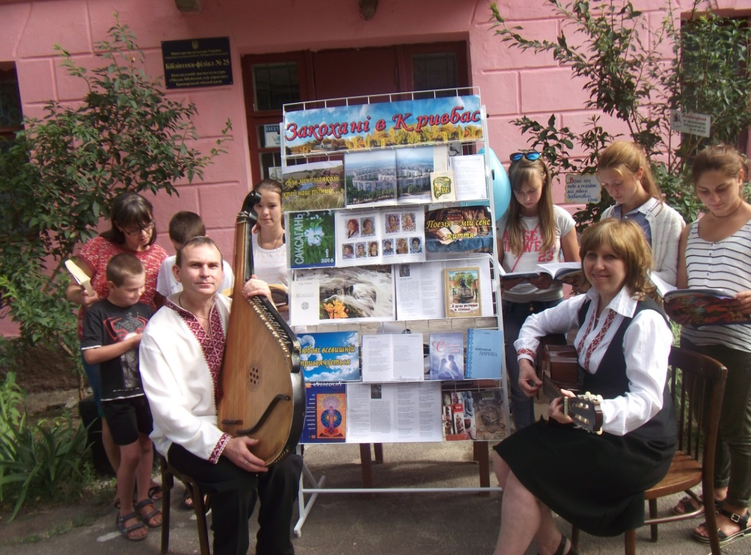

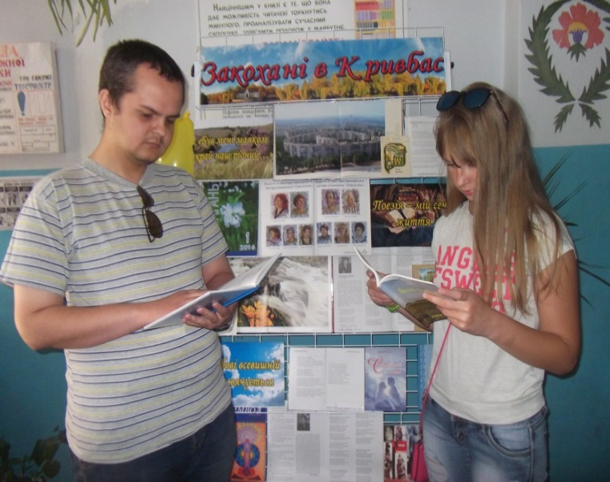



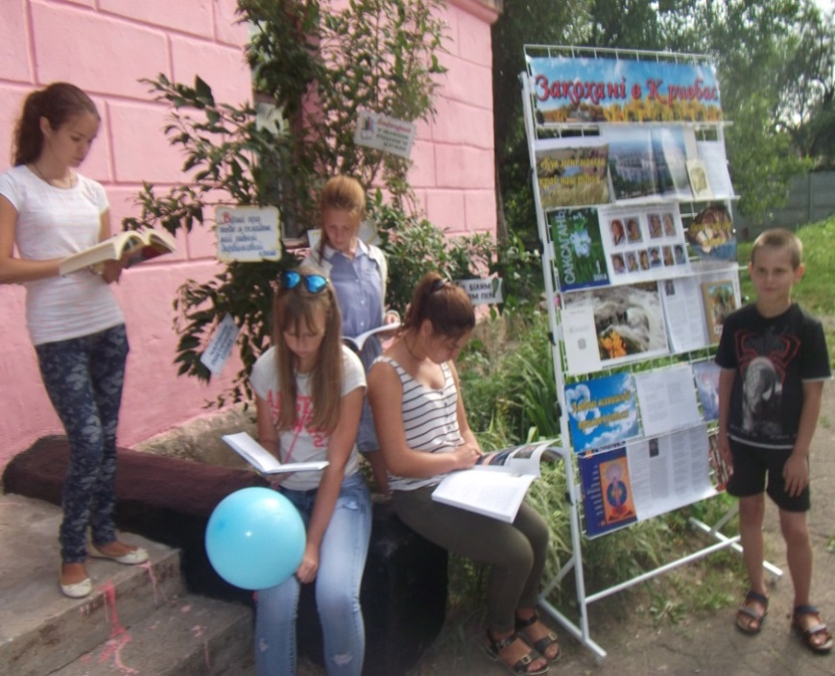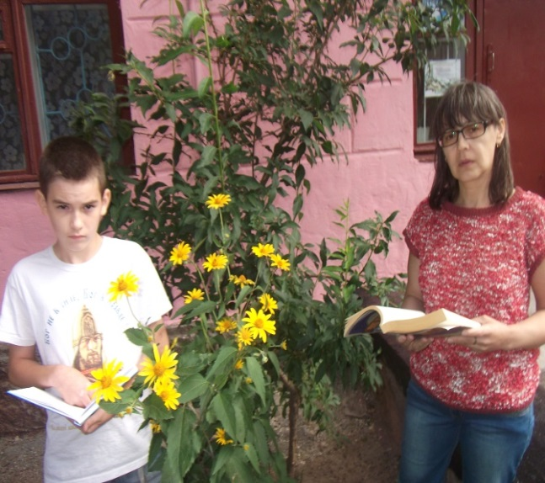

 **Чи задумувались ви коли – небудь, звідки в душі людини народжуються геніальні вірші? Від чого з’являється дивовижний дар, який спонукає звичайні слова звучати по – новому, від яких сильніше б’ється серце і захоплює подих? Поетичне слово народжується не на Землі, а десь у височині блакитного неба. Творцями поетичних творів є поети, які поетично сприймають дійсність та поетично ставляться до навколишнього світу.**

**Поети Криворіжжя – талановиті люди з витонченним смаком, , з очима, відкритими для всього прекрасного. Твори :Ф. Мамута, В.Михайличенка, О.Машкова, Л..Баранової, Л..Челнокової та інших були широко представлені на нашій виставці –знайомстві «Закохані в Кривбас» 7серпня. Поезія для поетів – криворіжців – це стан душі, пісня, яка лине із самого серця. Кожен вірш – це сповідь поета, якись хвилюючий епізод з його життя, неповторний опис переживань, почуттів, емоцій. Поезія наших відомих поетів – це сум, чарівність, музика, струни якої ще довго будуть бреніти в душі кожного слухача..**

**Багато улюблених віршів криворізьких поетів пролунало на заході у виконанні читацької молоді. Вивчаючи творчість того чи іншого поета ми маємо чудову можливість побути з думками поета наодинці, відкрити для себе його внутрішній світ та настрій. І якщо цей настрій співпадає з настроєм читача, то другий назавжди запам’ятає назавжди віршовані строки автора, поділиться ними із своїми рідними та друзями. Тоді поетичний твір відродиться заново, набуде нового, неповторно значення. Так він і буде відроджуватись ще не один раз, даруючи відраду своїм читачам та безсмертя своєму автору. І це наша головна задача в популярізації поетичного слова творців Криворіжжя.**

**Кожен поетичний твір – це своєрідна музика , під яку слова починають «танцювати» під закладений у них ритм, сплітаються навколо почуттів і теми одне з одним. Тому на презентацію виставки поетичних творів криворізьких поетів, ми запросили музикантів і талановитих поетів: бандуриста Віталія Дєвушкіна і гітаристку Людмилу Вакалюк, у виконанні яких пролунали пісні на вірші поетів – земляків і їх особисті музично – поетичні твори.**

**Познайомили бібліотекарі всіх присутніх на призентації виставки і з літературним життям Кривого Рогу. В місті є три потужні письменницькі організації: літературне обєднання при альманахові «Саксагань», Асоціація криворізьких літераторів та Літературне обєднання творчо обдарованих співгромадян «Лотос», проводяться літературні конкурси, в підсумку яких виходять колективні збірки поетів і письменників. Ці альманахи і збірки були представлені на нашій поетичній виставці.**

**Що таке поезія? Це – мука: підступає, множиться, болить.**

**Іноді візьме тебе за руку, іноді відпустить і мовчить.**

**Що таке поезія? Це – свято: грає в тобі музикою слів,**

**Молодечо, радісно, крилато. Викрисає іскру з почуттів.**